Columna del Seguro Social

# EL SEGURO SOCIAL HONRA A NUESTROS HÉROES MILITARES

Por <Name>

<Title> del Seguro Social en <Place>

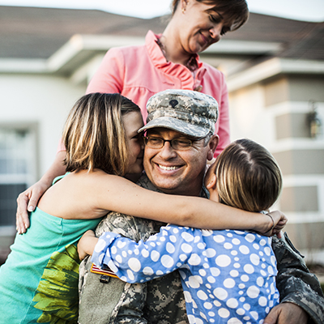

En el Día de la Conmemoración de los Soldados Caídos, nuestra nación honra a los miembros del servicio militar que han dado sus vidas para preservar nuestras libertades. Familias, amigos y comunidades se unen para recordar los grandes sacrificios de los militares y garantizar que sus legados perduren.

Los beneficios que brindamos pueden ayudar a las familias de los miembros del servicio militar fallecidos. Por ejemplo, los cónyuges sobrevivientes y los hijos dependientes pueden tener derecho para recibir beneficios para sobrevivientes del Seguro Social. Puede informarse mejor sobre estos beneficios en [www.ssa.gov/espanol/beneficios/sobrevivientes](https://www.ssa.gov/espanol/beneficios/sobrevivientes/).

También ofrecemos apoyo a los militares heridos. Los beneficios del Seguro Social protegen a los veteranos cuando las lesiones les impiden regresar al servicio activo o realizar otro trabajo. Tanto el Departamento de Asuntos de Veteranos de los EE. UU. como el Seguro Social tienen programas de incapacidad. Puede tener derecho para beneficios por incapacidad a través de uno o ambos programas. Lea nuestra hoja informativa, «*Social Security Disability and Veterans Affairs Disability — How Do They Compare?*» (Beneficios por incapacidad del Seguro Social y de Asuntos de los Veteranos: ¿cómo se comparan? [solo disponible en inglés]) en [www.ssa.gov/pubs/EN-64-125.pdf](http://www.ssa.gov/pubs/EN-64-125.pdf). Dependiendo de su situación, algunos miembros de su familia, incluidos sus hijos dependientes o su cónyuge, pueden tener derecho a recibir beneficios de Seguro Social.

Los miembros heridos del servicio militar pueden recibir un procesamiento más rápido de sus reclamaciones por incapacidad del Seguro Social. Si es un veterano con una calificación de compensación total y permanente del 100 % de Asuntos de Veteranos, aceleraremos su reclamación por incapacidad.

¿Está pensando en jubilarse o conoce a algún veterano que lo esté? Los miembros del servicio militar pueden recibir beneficios del Seguro Social además de sus beneficios por jubilación militar. Para informarse mejor, visite nuestra página de internet para veteranos, disponible en [www.ssa.gov/people/veterans](http://www.ssa.gov/people/veterans) (solo disponible en inglés).

Comparta esta información con las familias de militares que conozca. Honramos y agradecemos a los veteranos que sirvieron y fallecieron valientemente por nuestra nación y a los miembros del servicio militar que sirven hoy día.

*# # #*